かみっこチャレンジ３年生！② ４月２４日（金）～３０日（木）
教科 | たんげん名 | 内ようとやり方 | 教科書のページ
国語 | 「かん字のれんしゅう」  二年生でならったかん字 | ①ノートにかん字をつかって文を書いてみよう。  ②こたえを見てたしかめよう。  ③こえに出して読んでみよう。 | Ｐ．６３  こたえＰ．１６８
 | 「すいせんのらっぱ」  はじめの詩 | ①こえに出して読んでみよう。  ②お話のかんそうをノートに書いてみよう。  絵もかいてもいいよ。  ③新しいかん字を練習しよう。  かん字ドリル２～８をていねいに書こう。 | Ｐ．１７～  Ｐ．２５
 | 「ローマ字①」 | ①教科書を読んでみよう。  ②ローマ字の表（Ｐ．８４）を見ながら、ノートに書いてみよう。 | Ｐ．８５～  Ｐ．８０
算数 | ふくしゅう  「じゅんび」 | ①もんだいを読んで教科書やノートに書こう。  ②こたえを見てたしかめよう。  ４ 時こくと時間  ５ 一万をこえる数  ６ 表とグラフ | Ｐ．１３５  Ｐ．１３６  こたえＰ．１５２
 | よしゅう  「九九の表とかけ算」  スマートレクチャーの見方は、  「全学年共通」を見てね。 | ①スマートレクチャーを見ながら、教科書にこたえを書いてみよう。  上Ｐ１２―２  上Ｐ１３―６  ②れんしゅうもんだいをやってみよう。  （Ｐ．１２ ）  （Ｐ．１３ ）  ③こたえを見てたしかめよう。 | Ｐ．１２  Ｐ．１３
理科 | よしゅう  「生き物をさがそう」 | ①教科書をよんで、あんぜんなかんさつのしかたなどをたしかめよう。  ②家のまわりにいる生き物（動物やしょく物）を探して、かんさつしてノートなどにかいてみよう。  ③すんでいる場所、大きさ、形、色などをくらべてみよう。 | Ｐ．６～  Ｐ．１３
英語 | 学習のじゅんび  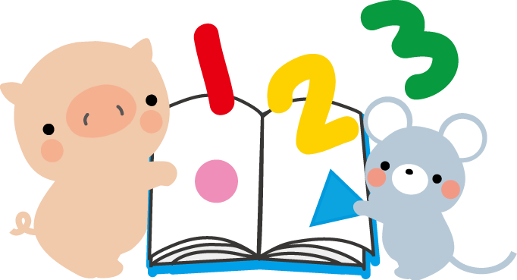  （教科書…Let’s Try） | ①カードを切って、うらに名前を書こう。  （下の名前だけ、ひらがなでもいいよ。）  ②わゴムでたばねるか、ふうとうなどに入れて大切にとっておこう。  １ ミルク～パイナップル  ２ ピーチ～アルファベットＭ  みんな元気にがんばっているかな？？早くみんなとべんきょうしたいよ～！！ | 教科書の  うしろの  カード  ２まい分

